  ´www.siebert-modellbau.de  Siebert-Modellbau Art.-Nr.87.101.07  Magirus-Deutz 232 D 15 FA mit Baumgartner Kabine mit Schiebetüren  Hilfeleistungslöschfahrzeug HLF BF Frankfurt/M.  Bausatz aus Resingussteilen im Maßstab 1:87  Bauanleitung:  Überprüfen sie diesen Bausatz vor der Montage zunächst auf Vollständigkeit. Im Bausatz enthalten sind die folgenden Bauteile:  1x Kabine mit Inneneinrichtung und 1x Verglasung, 2x Kotflügel mit integrierten Stufen 1x links 1x rechts, 1x Stoßstange, 1x Aufbau, 1x Kotflügel hinten, Fahrgestell bestehend aus 2x H Profile lang, 3x H Profile kurz, 2x Rundprofil hohl 2x Vollprofil 1 mm aus Polystyrol,, 1 x 6 Räder mit 4x Felgen, 2x Blaulicht vorne, 2x Blaulicht klein hinten, 1x Leitersatz, 1x Decal, 2x Blaulicht Schutzbügel Messing; 1x Rüstkasten.  Reinigen sie die Resingußteile vor der Montage mit Isopropanol oder Silikonentferner. Zur Not können sie auch Nitroverdünnung bzw Pinselreiniger verwenden. Wir müssen bei der Produktion der Bauteile ein Formentrennmittel auf Silikonbasis verwenden. Wo später noch Reste des Trennmittels an einem Bauteil haften, hält keine Farbe!  Wir versäubern alle Bauteile vor dem verpacken sehr gründlich. Trotzdem kann es aber doch einmal vorkommen,das sich noch dünne Gußhäutchen an einem Bauteil befinden. Entfernen sie diese Häutchen mit einem scharfen Skalpell oder Bastelmesser. Wo sich eventuell ein leichter Versatz gebildet hat, entfernen sie diesen durch vorsichtiges abschleifen.  Die Montage des Modells:  Das Fahrgestell montieren sie aus den beiden langen H Profilen,indem sie die kurzen Stücke vorne und hinten und in der Mitte festkleben. Verwenden sie nur dafür einen Klebstoff für Polystyrol! Die Resingußteile lassen sich allerdings nur mit einem Klebstoff auf Cyanacrylatbasis,einem sogenanntem Sekundenkleber verkleben! Alleskleber und Klebstoffe für Polystyrol sind zum festen Verkleben der Gußteile denkbar ungeeignet! Versehen sie die Kabine mit der Verglasung und kleben sie die Inneneinrichtung auf dem Fahrgestell auf.Setzen sie anschließend die Kabine auf und heften sie sie von hinten mit einem Tropfen Sekundenkleber. Die Kabine muss auf den von unten angebrachten Kotflügeln mitintegrierten Stufen bündig abschließen. Anschließend kleben sie den Aufbau auf dem Fahrgestell fest.Auf der linken Seite des Aufbaus in Fahrtrichtung kleben sie den Rüstkasten  ´www.siebert-modellbau.de  Siebert-Modellbau Art.-Nr.87.101.05  Magirus - Deutz 232 D 15 FA / Magirus Aufbau  Rüstwagen RW 2/RW 3 der Feuerwehr Frankfurt am Main  Kleinserienbausatz aus Resingussteilen im Maßstab 1:87 Bauanleitung:  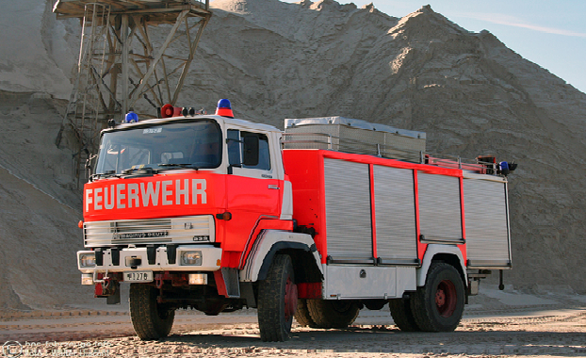  Überprüfen sie diesen Bausatz vor der Montage zunächst auf Vollständigkeit. Im Bausatz enthalten sind die folgenden Bauteile:  1x Kabine mit Inneneinrichtung und Verglasung, 1x Aufbau, 1x Aufbaudach, 1x 9 Rolläden, 1x Rüstkasten, 1x Schlauchboot abgedeckt, 1x Fahrgestell bestehend aus Polystyrolprofilen 2x lang 3x kurz 2x Hohlprofil rund, 1x Kotflügel vorne, 1x Kotflügel hinten, 1x Radsatz bestehend aus 6 Rädern und 4 Felgen, 1x Leitersatz, 1x Beschriftungssatz (Naßschiebedecal), 1x 2 Blaulichtschutzbügel Messing geätzt  Reinigen sie die Resingußteile vor der Montage unbedingt mit Isopropanol oder Silikonentferner. Zur Not können sie auch Nitroverdünnung bzw Pinselreiniger verwenden. Wir müssen bei der Produktion der Bauteile ein Formentrennmittel auf Silikonbasis verwenden. Wo später noch Reste dieses Trennmittels an einem Bauteil haften, hält später keine Farbe!  Wir versäubern alle Bauteile nachträglich vor dem verpacken immer sehr gründlich. Trotzdem kann es aber doch noch hin und wieder einmal vorkommen, das sich dünne Resin Gusshäutchen an einem Bauteil befinden. Entfernen sie diese Häutchen mit einem scharfen Skalpell oder Bastelmesser.  Wo sich eventuell ein leichter Versatz gebildet hat oder ein Anguß oder Steiger sitzt, entfernen sie diesen durch ein vorsichtiges abschleifen mit einer Feile. Grundsätzlich sollten alle Bauteile vor der Montage aber doch noch einmal nachversäubert werden!  Teile die sich unter Umständen leicht verzogen haben, legen sie für kurze Zeit in ein heißes Wasserbad. Anschließend lassen sich solche Teile wieder richten! Soferen ein Teil nicht mehr nachträglich gerichtet werden kann, schicken sie uns eine E-Mail. Wir senden ihnen sofort Ersatz!  Beachten sie bitte beim Bau ihres Frankfurt Modells, das der Heckrolladen des RW2 nur um die Hälfte hoch war! Die obere Hälfte war bis ca. zur Mitte geschlossen! Verwenden sie zum Verschließen der oberen Hälfte des Rolladens ein Stück des dem Bausatz beiliegenden Polystyrol Vollprofils von 1 mm Stärke. Das Material ist ausreichend für einen bündigen Abschluß.  Dieser Bausatz enthält eine aus Polystyrol tiefgezogene Verglasung und Plastikprofile zum Bau eines Fahrgestells!  1) Verwenden sie die beiliegenden „I“ Profile zum Bau des Fahrgestells. Längen sie die beiden langen „I“ Profile passend ab, kleben sie die Zwischenstücke ein und kleben sie die hohlen Rundprofile in den Achsbereich. Später sitzt die Stahlachse passend darin und die Räder sind rollfähig! Verwenden sie zum verkleben der Profile nur Klebstoff für Polystyrol.  2) Die Verglasung dieses Modells wurde aus klarem Polystyrol tiefgezogen. Kleben sie die Verglasung in die Kabine ein indem sie einen Tropfen UHU auf der Oberseite anbringen. Drücken sie dann die Verglasung von innen nach oben und drücken sie sie am Dachboden an.  3) Setzen sie den Aufbau auf dem Fahrgestell auf und verkleben sie ihn von unten mit dem Fahrgestell.  4) Gestalten sie das Aufbaudach je nach Verwendung mit Rüstkasten und Leiter oder mit dem abgedeckten Schlauchboot.  5) Versehen sie das Modell mit einer Beschriftung.Schneiden sie den Schriftzug passend aus und plazieren sie ihn auf der gewünschten Stelle des Modells.  6) Bauen sie aus den dem Bausatz beiliegenden Polystyrolprofilen einen Lichtmast und befestiogren sie ihn auf der linken Seite des Aufbau Hecks. | Auf dem Rüstkasten wird später der Leitersatz abgelegt. Versehen sie die Kabine mit den Blaulichtern. Ob sie die Blaulichter mit den Schutzbügeln versehen oder nicht ist ihre individuelle Geschmackssache. Auf dem Aufbauheck kleben sie anschließend die kleinen Blaulichter fest. Versehen sie das Modell mit dem Radsatz, lackieren sie die Felgen in RAL 3000 Feuerrot. Das gesamte Fahrgestell wird ebenfalls Feuerot lackiert!  Nach einer Lackierung in RAL 3026 Tagesleuchtrot und Weiß, der sogenannten Hessen-Lackierung, beschriften sie das Modell anhand des, dem Bausatz beiligenden Decals. Eine abschließende farblose Schutzlackierung über alles ist sehr zu empfehlen.  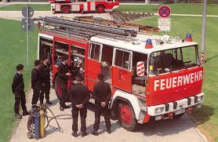  Die Magirus-Deutz Fahrzeuge wurden Anfang der siebziger Jahre mit Kabinen  mit Schiebetüren ausgestattet um den Mannschaften das ein -und aussteigen  in den engen Gassen der Frankfurter Altstadt zu erleichtern. Die Kabinen wur-  den von der Frankfurter Firma Baumgartner Karosseriebau umgebaut.Es waren  insgesamt zwei Fahrzeuge im Dienst der Frankfurter Berufsfeuerwehr einge-  setzt. Eigentlich sollten sämtliche Fahrzeuge der Feuerwehr mit Schiebetüren-  kabinen ausgestattet werden aber das Konzept hatte sich im rauhen Alltag der  Frankfurter Berufsfeuerwehr nicht bewährt und so wurden das Konzept, das auf  einen Entwurf des damaligen Oiberbranddirektors Dr.Ernst Achilles zurück ging,  eingestellt und die Fahrzeuge verkauft. Beide Fahrzeuge befanden sich noch bis  vor kurzem im Dienst einer afrikanischen Berufsfeuerwehr.  

Unsere Neuheiten im Sommer 2022 :
FAUN/Magirus Großtanklöschfahrzeug GTLF 18 der Feuerwehr
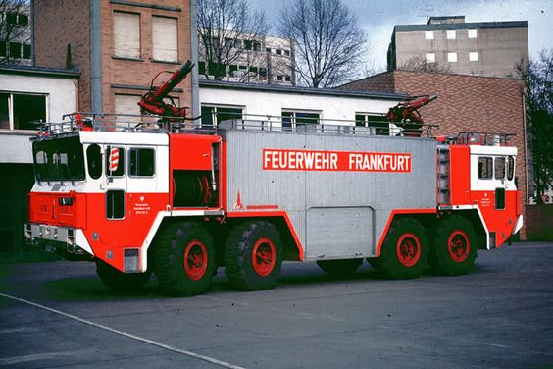
Frankfurt am Main.
Kompletter Bausatz des „Januskopfes“ mit allen
benötigten Bauteilen, Messing Ätzteilen, Metall-
teilen und einem umfangreichen Beschriftungs-
satz mit dem beide Versionen dieses ausserge-
wöhnlichen Fahrzeugs gestaltet werden

Artikel-Nr.87.201.01
Preis 89,90
Magirus-Deutz 150 D 11 FM Rüstwagen-Schiene Generation 1
der Feuerwehr Frankfurt am Main
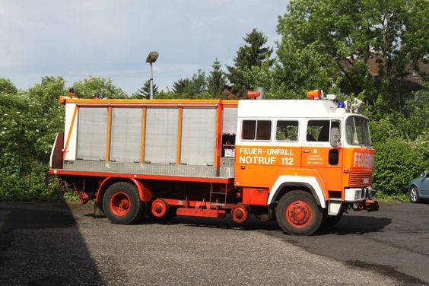
Kompletter Bausatz des ersten Zweiwegefahr-
zeugs der BF Frankfurt a.M. mit Beschriftungs-
satz.

Artikel-Nr.87.101.07
Preis 58,90

Für den Download frei gegeben am 14.10.2022
Verantwortl.: Petra Reimann M 5-2
Bestätigt: Walter Siebert 15.10.2022

